乐山市2014年高中阶段教育学校招生统一考试
化学试题
可能用到的相对原子质量：H 1 C 12 O 16 Na 23 S 32 Ca 40
第I卷(选择题 共35分)
一、选择题（每题只有一个选项符合题意，每题2.5分，共35分）
17.地壳中含量最多的元素是
A．氧元素 B．硅元素 C．铝元素 D．铁元素
18.下列化学用语中，既能表示一种元素，又能表示一个原子，还能表示一种物质的是
A．N₂ B．O  C．Cu D．CO₂
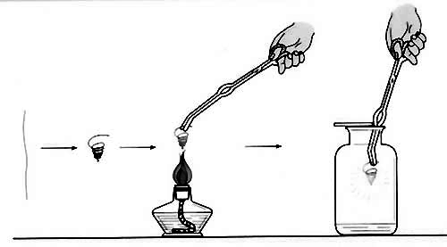
19. 下图所示实验操作不正确的是
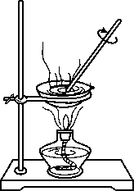
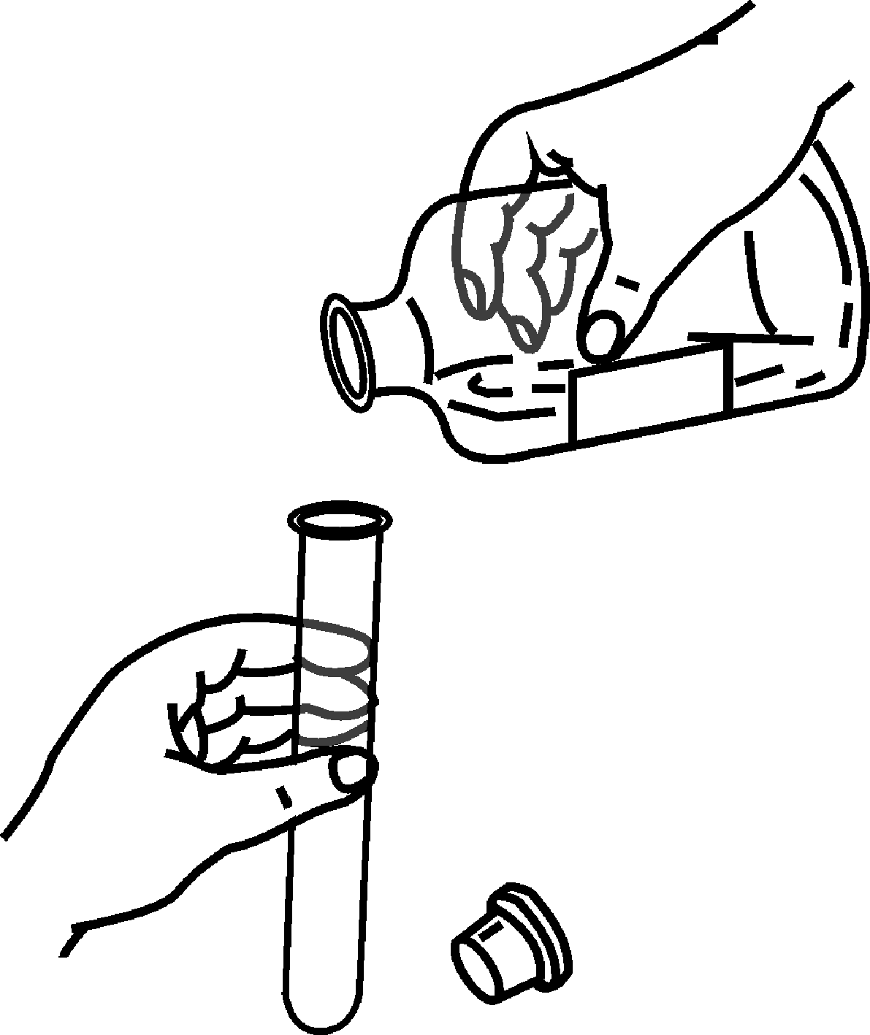

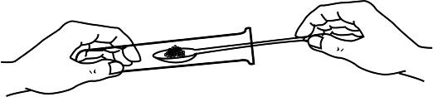

A. 蒸发 B. 取用固体粉末 C. 取用液体 D. 铁丝在O₂中燃烧
20.下列说法中正确的是
A. 氢气和氧气反应生成水，说明水是由氢、氧两种元素组成的
B. 电解水生成氢气和氧气，说明水是由氢气和氧气组成的
C. 自然界中的天然水和氢气燃烧生成的水都是纯净物

D. 水和过氧化氢的组成元素一样，所以化学性质也一样
21.下列关于物质保存方法的原因，不正确的是
选项 | 保存方法 | 原 因
A | 白磷应保存在冷水中 | 白磷着火点低
B | 浓硫酸应密封保存 | 浓硫酸在空气中易吸水
C | 浓盐酸应密封保存 | 浓盐酸易挥发
D | 氢氧化钠应密封保存 | 氢氧化钠易与空气中的氧气反应

22. 下列有关化学反应类型的判断，不正确的是
A．CO₂+C\s\do2( )2CO 化合反应
B．CaCO₃\s\do2( )CaO+CO₂↑ 分解反应
C． CO+CuO \s\do1( )Cu+CO₂ 置换反应
D． Ba(OH)₂+2HCl BaCl₂+2H₂O 复分解反应
23.下图分别是铝元素，氯元素的原子结构示意图，下列叙述正确的是
2
8
7
+1777
2
8
3
+13

Al Cl

A．铝原子第一电子层有3个电子
B．氯原子核内有17个质子
C．氯原子在化学反应中容易失去电子
D．氯与铝形成化合物的化学式为AlCl2
24. 下表中对化学知识的归纳完全正确的是
选项 | 类别 | 归纳的知识
A | 生活常识 | 用甲醛溶液浸泡海产品保鲜；明矾可用于净水。
B | 安全常识 | 点燃可燃性气体前需验纯；浓硫酸不慎沾在皮肤上，可用石灰水中和。
C | 环保常识 | 为了提高粮食产量，化肥农药施放多一些没关系；使用可降解塑料可减少“白色污染”。
D | 健康常识 | 青少年缺钙会得佝偻病和发育不良；不能吃含黄曲霉素的食物。

25. 有机物X在一定条件下可转化为Y和Z,其反应的微观示意图如下。有关说法中，正确的是
氢原子
碳原子
氧原子
→ +
X
Y
Z

A．X、Y、Z都是有机物 B．Y中碳、氢原子个数比为1:4
C．X中碳、氢元素的质量比是1:3 D．X的化学式是C₂H₅OH
26. 下图是某同学对身边的一些物质测出的pH示意图,有关说法中，正确的是
泡菜 葡萄汁 酱油 牛奶 食盐水 鸡蛋清 牙膏 草木灰水
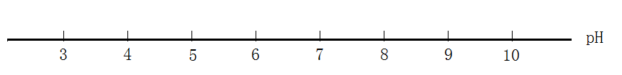
A.葡萄汁能使紫色石蕊试液变蓝 B.胃酸过多的人不宜多食泡菜
C.施用草木灰可以降低土壤碱性 D.鸡蛋清的碱性比牙膏强
27. 下列各组物质中，分类完全正确的一组是
选项 | 酸 | 碱 |  | 盐 | 氧化物
A | H₂SO₄ | Ba(OH)₂ |  | H₂S | H₂O₂
B | NaHCO₃ | Cu₂(OH)₂CO₃ |  | KCl | CO
C | HNO₃ | NaOH |  | CaCO₃ | CuO
D | HCl |  | Na₂CO₃ | CuSO₄ | MnO₂

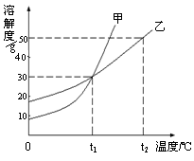
28. 甲、乙两物质的溶解度曲线如右图所示。下列叙述中正确的是
t₁
t₂
A. t₁℃时，甲和乙的饱和溶液的质量分数均是30％
B. t ₂℃时，甲和乙的饱和溶液中溶质质量分数相等
C. 从t ₁℃至t ₂℃时，甲物质的溶解度大于乙物质的溶解度
D. t ₂℃时, 分别在100 g水中各溶解30 g甲、乙，甲溶液的
溶质质量分数大于乙溶液的溶质质量分数
29. 如图所示，其中X、Y、Z、R、E分别是氧化铜、稀硫酸、氢氧化钡溶液、碳酸钠溶液、二氧化碳中的一种。图中短线相连的物质间均能相互发生反应，已知X和R反应有气泡出现。则下列说法正确的是
A. X是稀硫酸
X
Z
R
Y
E
B. X和Z反应无明显现象
C. R与E反应有蓝色沉淀生成
D. E在一定条件下可以转化为Y
30.有CO、CO₂和N₂的混合气体120g，其中碳元素的质量分数为20％。使该混合气体与足量的灼热氧化铁完全反应，再将气体通入过量的澄清石灰水中，充分反应后得到白色沉淀的质量为
A．50 g B．100 g C．150 g D．200 g
二、填空题（16分）
51．（4分）
用化学用语表示：
（1）2个碳原子 ▲ ； （2）2个镁离子 ▲ ；
（3）空气中含量最多的气体 ▲ ； （4）人体中含量最多的物质 ▲ 。
52．（4分）
下列是家庭厨房的一些常用物品，①铁锅、②塑料水杯、③食盐、④食醋、⑤植物油、⑥苏打（Na₂CO₃）、⑧白糖、⑨聚乙烯保鲜膜。回答有关问题：
（1）主要由合金制作的是 ▲ 。（填相应物品的代号，下同）
（2）主要由合成有机高分子材料制成的是 ▲ 。
（3）能用于除去热水壶内的水垢的是 ▲ 。
（4）炒菜时，锅内热油着火，此时可用锅盖盖灭，其原因是 ▲ 。
53．（4分）
蜂蜜是家庭生活中常见的一种营养品。下表是某品牌蜂蜜外包装上标识的“营养成分表”
项 目 | 每100克（g） | 营养素参考值%
能 量 | 1500kJ | 18%
蛋 白 质 | 0g | 0%
脂 肪 | 2.0g | 3%
碳水化合物 | 72g | 24%
钠 | 30mg[来源:学科网] | 2%
说明：表中所列“碳水化合物”主要指一些糖类物质。
（1）在六大基本营养素中，除水之外，上表中没有列出的是 ▲ ；
（2）表中的“钠”是指钠 ▲ （填“单质”、“原子”或“元素”），
（3）服用蜂蜜可有效补充人体所需能量，其中提供能量的主要是 ▲ 。
（4）麦芽糖（C₁₂H₂₂O₁₁）是蜂蜜中的一种碳水化合物，它在一定条件下可实现如下转化：
C₁₂H₂₂O₁₁ + X = 2C₆H₁₂O₆
X的化学式为 ▲ 。
54．（4分）
（1）将带锈铁钉放入试管后加入稀盐酸，看到铁锈消失，溶液呈黄色，反应的化学方程式为 ▲ ，待铁锈消失后又看到 ▲ 现象．
（2）将一定量的锌粉放入稀盐酸、氯化亚铁、氯化铜的混合溶液中，充分反应后过滤，再向滤渣中加盐酸有气泡产生．则滤渣中一定含有的固体是 ▲ ；滤液中一定不含的物质是 ▲ ．
三、实验探究
55.（4分）
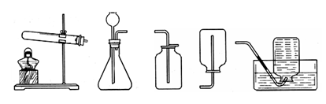
实验室部分仪器或装置如下图所示，请回答下列问题：
A B C D E[来源:学&科&网]
（1）上述装置中，可用于收集氢气的是 ▲ （填仪器装置下方的字母，下同）。
（2）若要组装一套二氧化碳的发生装置，可选择图中的 ▲ ，收集装置可选用图中的 ▲ ，检验二氧化碳是否收集满的方法是 ▲ 。

56．（7分）
皮蛋是一种中国传统美食。它是将鸭蛋浸入一种特制的料液中，再加工而成。根据题意回答有关问题。
【查阅资料】将纯碱，食盐加入容器中，加沸水溶解，再慢慢加入生石灰充分反应，冷却后即得到料液。
写出料液制作过程中发生反应的化学方程式 ▲ 、 ▲ 。
【提出问题】料液中除含有NaOH和NaCl外，还含有那些溶质？
【猜 想】
甲：只有Ca（OH）₂，
乙：只有Na₂CO₃，
丙：既有Ca（OH）₂，也有Na₂CO_{3；}
上述猜测中，肯定错误的是 ▲ ，其他两个还需探究。[来源:Zxxk.Com]
【实验探究】
实验步骤 | 实验现象 | 结论
①取少量上层料液过滤，取滤液滴加足量稀盐酸 | 无明显现象 | ▲ 正确[来源:学。科。网]
②另取少量滤液，滴加碳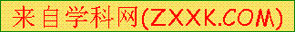酸钠溶液[来源:学科网ZXXK] | 产生白色沉淀 | ▲ 正确[来源:学。科。网]
【问题与思考】
（1）生石灰加入沸水中，水能持续保持沸腾，请推测其原因是 ▲ 。
（2）实验①加入足量稀盐酸的目的是 ▲ 。
（3）皮蛋食用时加入一些食醋，可以去除涩感，原因是 ▲ 。

四、计算（8分）
57．（8分）
向26.4 g 硫酸钠和碳酸钠的混合物中滴加硫酸溶液，直到不再产生气体为止（假设气
体全部逸出），共用去98 g质量分数为10%的硫酸溶液。求：
（1）原混合物中碳酸钠的质量。
（2）反应后溶液中溶质的质量分数。

化学参考答案及评分意见
一、选择题（每题2.5分，共35分）
题号 | 17 | 18 | 19 | 20 | 21 | 22 | 23
答案 | A | C | C | A | D | C | B
题号 | 24 | 25 | 26 | 27 | 28 | 29 | 30
答案 | D | D | B | C | C | D | D
六、填空题（每空1分，共16分）。
51．（1）2C （2）2Mg²⁺ （3）N₂ （4）H₂O
52．（1）① （2）②⑨ （3）④ （4）使燃着的油因与空气隔绝而熄灭
53．（1）维生素 （2）元素 （3）碳水化合物（或糖类） （4）H₂O
54．（1）Fe₂O₃+6HCl=2FeCl₃+3H₂O 有气泡冒出 （2）Fe和Cu HCl和CuCl₂
七．实验与探究题（每空1分，共11分）。
55．（1）D、E （2）B C 用点燃的小木条接近瓶口
56． CaO+H₂O=Ca（OH）₂ Na₂CO₃＋Ca（OH）₂＝CaCO₃↓＋2NaOH 丙 甲
（1）生石灰与水反应放出大量热
（2）检验料液中是否含有碳酸钠
（3）用食醋中和皮蛋的碱性
八、计算（8分）。
解：（1）由题意，设原混合物中碳酸钠的质量为x，生成Na₂SO₄的质量为y，生成CO₂质量为z
Na₂CO₃ ＋ H₂SO₄ ＝ Na₂SO₄＋ CO₂↑+H₂O
106 98 142 44
x 98 g ×10%g y z （1分）
106:x＝98: 98 g ×10%g＝44:z
解得 x=10.6g，y=14.2g，z=4.4g （各1分，共3分）
原混合物中Na₂SO₄的质量为26.4 g-10.6 g =15.8g （1分）
（2）反应后溶液中Na₂SO₄的总质量为15.8g+14.2g=30 g （1分）
反应后溶液的质量分数为
30g/（26.4g + 98 g – 4.4 g）×100% =25% （2分）
答：原混合物中碳酸钠的质量为10.6 g，反应后溶液中溶质的质量分数为25%。

